Муниципальное бюджетное общеобразовательное учреждение
«Средняя общеобразовательная школа № 39»
г. Набережные Челны Республики Татарстан

Заочный этап республиканского конкурса профессионального мастерства работников сферы воспитания и дополнительного образования
«Воспитать человека»
номинация «Воспитательные траекторий детских общественных
организаций, объединений»

Описание опыта воспитательной деятельности
«Школьный телецентр «В эфире – дети!»»

Автор:
педагог-организатор
Сафиуллина Любовь Алексеевна

2023 г.
Введение
В BANI-мире, хрупком, тревожном, нелинейном, непостижимом, так важно видеть перспективу, определиться с траекторией развития, утвердиться в принципах, обрести точки опоры. Вызовы глобализации, в которых ребёнок простым нажатием кнопки может выбрать любой информационный контент, заставляют нас снова сверить ориентиры, связать цель и ресурсы, проложить верный курс следования: «Кто мы?», «Где мы?», «С кем мы?».
Воспитание – педагогическое сопровождение развития человека. Важно то, на каких ценностях мы будем воспитывать подрастающее поколение. Воспитание – большая ответственность и большие обязанности. Мы можем прогнозировать лишь то, что конструируем сами.
2018-й. Молодой полумилионный индустриальный моногород Набережные Челны. В руках у танцоров, выступающих на школьной линейке – бумажные самолётики. И это неслучайно.
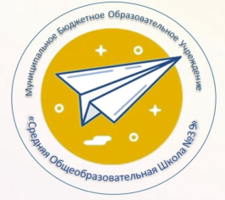
Градостроительная инфраструктура масштабного молодого и бурно развивающегося жилищного комплекса Набережных Челнов «Замелекесье #ZM», очерчиваемого, с одной стороны, «Аэродромной» улицей, с другой – «Казанским» проспектом, определила передовые решения в направлении его социального развития. Замелекесье стёр границы между старой и новой частями города, а точкой его роста стал молодёжный микрорайон, красноречиво получивший название «Дружный». Рядом – «Инженерная» улица.
В 2018 году здесь возведена первая современная мега-школа № 39, архитектурный облик, аэротематику и символику которой определила концепция инженерной школы.
В основе интерьера школы лежит образ терминала аэропорта.
Гордость школы – настоящий винтовой учебно-спортивный самолёт Wilga, разместившийся во внутреннем дворике. А на асфальте обозначены стороны света и крупные города мира.
Логотипом школы №39 стал бумажный самолётик, а слоганом – фраза «Учись и Вселенная покорится тебе!».
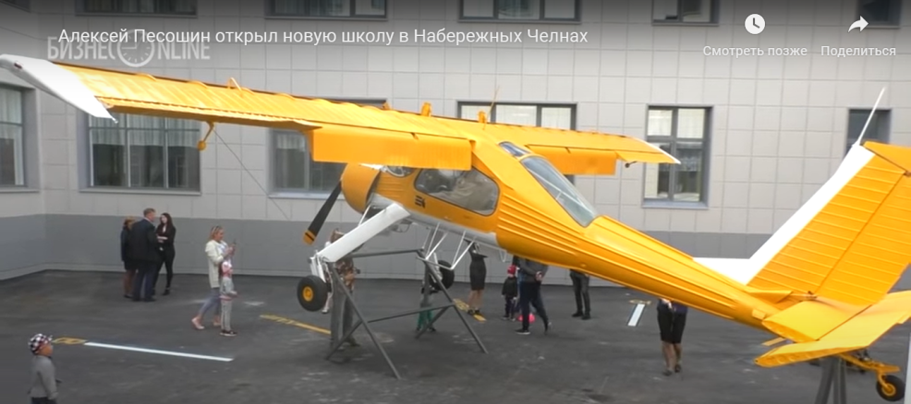
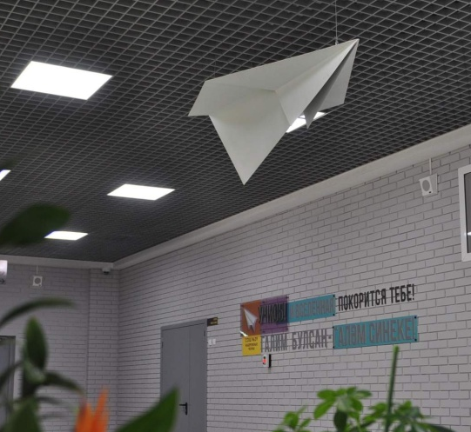

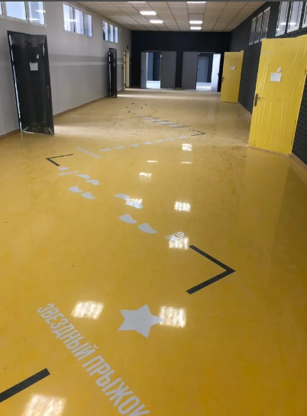
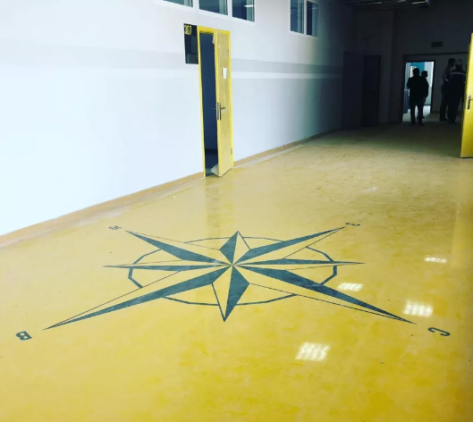
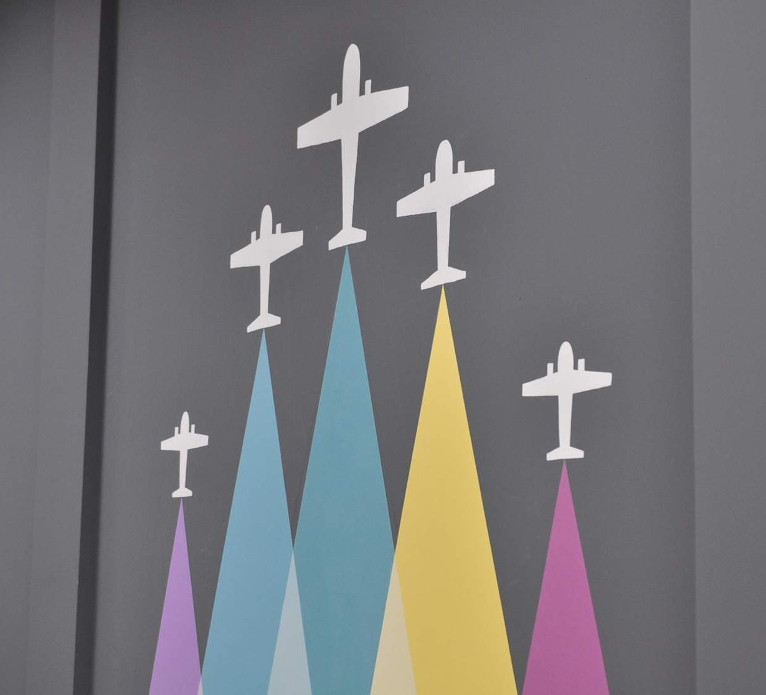

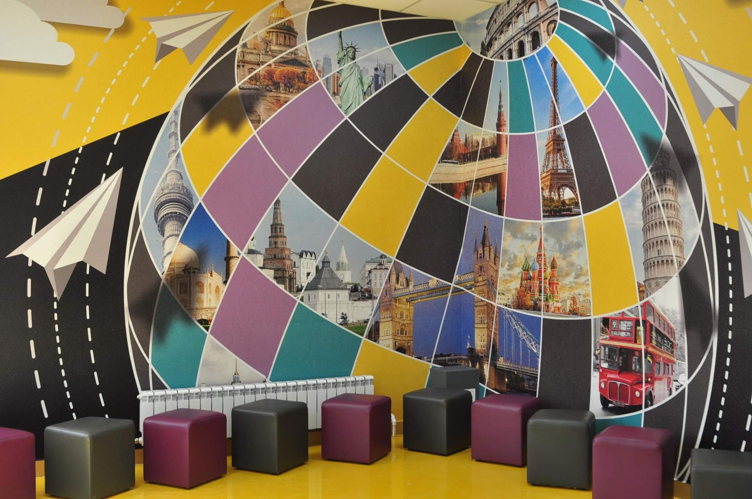

Рисунок 1. Аэротематика интерьера СОШ №39.

Рисунок 1. Аэротематика интерьера СОШ №39
Рисунок 1. Аэротематика интерьера СОШ №39.

Рисунок 1. Аэротематика интерьера СОШ №39.

Рисунок 1. Аэротематика интерьера СОШ №39.

2 500 детей! 2 смены и 6 учебных дней в неделю. В реалиях засилия виртуального мира, неполных семей, детей с ОВЗ и «группы риска», пусть не сразу, но пришло убеждение: «Дети так не делятся!». Проектируя в школе пространство равных возможностей, уверены: в формировании воспитательной среды обучающихся важное значение имеет первоначальное налаживание коммуникационных каналов взаимодействия. Не случайно направление «Медиа и коммуникации» сегодня официально закреплено в российском ДВИЖЕНИИ ПЕРВЫХ, слоганом которого выступает «Расскажи о главном».
Школьный медиацентр «Бумажный самолётик» – это:
- Среда успеха и пространство детского благополучия. Здесь важен каждый.
- Территория свободного общения. Здесь говорят о серьёзном, спорят о важном, находят ответы на сложное.
- Навигация детства. Здесь школьники вовлечены в общественно значимую продуктивную деятельность детских общественных движений.
- Территория сотрудничества. Здесь дети и взрослые слышат друг друга, заинтересованы друг в друге, здесь царит дух партнёрства и взаимоуважения.
- Территория дружбы. Здесь встречают интересных людей, находят друзей, учатся быть товарищами.
- Территория знания и творчества. Здесь все могут узнать новое, реализовать возможности и открыть таланты, совершить яркий поступок и сделать доброе дело.
- Территория диалога о важном. Так важен голос молодёжи!
Школьный телецентр «В эфире – дети!»– это мощный ресурс воспитания положительного контента, максимального раскрытия творческого потенциала ребенка, возможность проявить себя в разных видах деятельности. И, что немаловажно для подростка сегодня – быть услышанным и представить общественности результаты своей работы.
Рисунок 1. Аэротематика интерьера СОШ №39.

Таким образом, внедрение проекта «Школьный телецентр «В эфире – дети!» может способствовать превращению рутинного учебного процесса в результативную созидательную творческую работу, а самое главное – подготовить новое поколение к жизни в современных информационных условиях.
Цель проекта – формирование воспитательной среды, отвечающей вызовам времени, оказывающей поддержку ребёнку в построении им своих социальных отношений, направленной на обучение ребёнка новым моделям взаимодействия с собой и миром, на преодоление трудностей социализации, обеспечивающей включенность детей в значимые события, способствующие становлению субъектной жизненной позиции и самореализации посредством мультимедийного пространства школы.
Задачи проекта:
- Способствовать созданию современной площадки для транслирования актуальных событий школы и города, организация взаимодействия с социальными партнёрами (ООДОД, Учреждения культуры, школы, детские сады, военный комиссариат, ГИБДД, Совет ветеранов, администрации районов города и др.);
- Познакомить с основными подходами к созданию виртуальных экскурсий; вести прямые трансляции и репортажи с мест событий;
- Содействовать развитию коммуникативных навыков, умения работать в команде;
- Познакомить учащихся с профессиями сферы журналистики, содействовать ранней профориентации;
- Воспитывать у учащихся традиционные нравственные и духовные российские ценности, любовь к своей Родине, чувство гордости за свою школу, город и страну, уважение к исторической памяти и культурным традициям;
- Способствовать формированию нравственности и собственной точки зрения по различным вопросам;
- Формировать умение работать с информацией, анализировать и озвучивать в эфире достоверные сведения, соответствующие нормам этики и морали;
- Способствовать организации занятости участников проекта, организация профилактики негативных социальных проявлений;
- Способствовать освещению и развитию деятельности общественных объединений школы, входящих в состав организации РДДМ «Движение первых».
Сроки проекта: пролонгированный, ежегодно в контентное наполнение проекта могут быть внесены изменения, основанные на мониторинге результатов и последующей постановке новых воспитательных задач.
Целевая аудитория: учащиеся 11-17 лет, педагоги школы, родители учащихся.
Основные ценности проекта:
- Создание среды, способствующей устойчивой мотивации саморазвития, которая предполагает стремление к познанию учащимися себя, потребности в приобретении новых компетенций, желание найти средства самовоспитания.
- Способствование формированию личностных качеств: ответственность, умение высказывать и отстаивать свою точку зрения, навыки работы с информацией.
- Формирование системы собственного мировоззрения, творческого подхода к деятельности, стремления к профессиональному росту.
- Включенность детей в значимые события, способствующие становлению субъектной жизненной позиции и самореализации в соответствии с ней.
Практическая часть
Школьный телецентр «В эфире – дети!» является одним из направлений школьного медиацентра «Бумажный самолётик», основанного на базе МБОУ «СОШ №39» г. Набережные Челны в 2020 г. С 2018 года в школе активно работает радио «Детство ФМ». Это и стало отправной точкой для создания медиацентра.
С начала 2020-2021 учебного года было принято решение расширить диапазон школьного медиа пространства и было введено новое направление «Видео-новости», которые создавались учащимися школы, прошедшими обучение в рамках внеурочной деятельности по программе «Юный журналист», и транслировались на телеэкранах школы.
В начале 2021 года появилась потребность в расширении аудитории. Так, в социальной сети «ВКонтакте» была создана официальная страница образовательной организации. Таким образом, это дало возможность не только расширить аудиторию, но и добавить в работу школьных журналистов направление, включающее в себя создание подкастов и фоторепортажей, написание статей (далее копирайтинг).
Расширилась также и команда медиацентра, в которую в настоящее время входит более 230 обучающихся, и с каждым днем наблюдается рост интереса и числа участников.
В начале 2022-2023 учебного года школьным Советом учащихся было выдвинуто предложение о работе медиацентра «Бумажный самолётик» за пределами школы, а именно съёмка репортажей и прямых эфиров на муниципальных мероприятиях. Так, в этом году были сняты репортажи, освещающие муниципальные мероприятия: «Кросс Наций», «Классный руководитель года», «Секреты дружного класса», «Замечательный вожатый».
Медиацентр «Бумажный самолётик» работает в тесном сотрудничестве с детскими общественными объединениями, ведущими деятельность в нашей школе: «Юнармия», отряды «Юные Инспекторы Движения», «Союз Наследников Татарстана», «Волонтёрское движение», «Школьный Совет учащихся», «Тимуровские отряды», «Патриоты Челнов», «Российское движение школьников», объединившиеся в декабре 2022 года в единую организацию Российское движение детей и молодёжи «Движение первых». Мы создаём социальные видеоролики, ведём репортажи, освещаем деятельность детских общественных объединений, обеспечиваем информационную поддержку всех инициатив наших ребят.
Журналистика, блоги и создание школьных медиацентров – современные направления молодежного движения, объединяющие все детские, подростковые и молодежные организации «Движение первых», направленные на организацию досуга, формирование мировоззрения учащихся на основе традиционных Российских духовных и нравственных ценностей, приверженцами которых является наша школа.
Для реализации проекта был разработан поэтапный план работы:
План реализации:
№ п/п | Мероприятие,  деятельность | Срок  проведения | Краткое описание мероприятия, деятельности
1 | Подготови-тельный этап. | Сентябрь 2022 г. | - Дополнительный набор актива информационно-медийного направления посредством кастинга «Хочу к микрофону!».  - Распределение вновь принятых участников по направлениям деятельности медиацентра;  - Утверждение помощников главного редактора, знакомство новых участников с работой направлений деятельности медиацентра.  - Определение плана работы, постановка целей и задач на учебный год, знакомство с правилами работы и поведения, правилами техники безопасности;  - Закрепление наставников, из числа опытных участников медиацентра по направлениям за вновь принятыми учащимися;  - Изучение опыта работы медиа порталов и телевидения, обсуждение полученной информации в формате круглого стола и мозгового штурма. Внесение новых предложений в работу медиацентра;  - Решение организационных вопросов.
2 | Основной этап | Октябрь –  ноябрь 2022 г. | - Теоретические занятия по истории журналистики, ее основным жанрам;  - Формирование представлений о профессии журналиста;  - Обучение написанию статей, освещение школьных мероприятий на официальной страничке ««Вконтакте» МБОУ «СОШ №39»»;  - Проведение конкурса среди юных журналистов по написанию статей по определённой тематике «Проба пера».  - Изучение технических средств, необходимыми в работе журналиста (видео- и фотокамера, микрофон, петличка, штатив и т.д.), правил безопасности при работе с ними;  - Организация и проведение мастер-классов по видеосъемке и созданию виртуальных экскурсий, умению работать в кадре, брать и давать интервью, правильной подаче голоса, по определению стиля и внешнего вида ведущего;  - Интервьюирование участников и руководителей общественных объединений школы.
2 | Основной этап | Декабрь 2022 г. –Январь 2023 г. | - Посещение мастер-классов, организованных молодежным медиа порталом «Студпроф.РФ» и школы телевидения «ТЕЛЕШКО»;  - Экскурсии в студии городских телерадиокомпаний: «Эфир», «Челны-ТВ», радио «Күңел»;  - Знакомство с нормативно-правовой базой, относящийся к медиа коммуникациям.
2 | Основной этап | Февраль 2023 г. | - Активное внедрение нового медиа направления: школьные видео новости телецентра «В эфире-дети!»;  - Выходы на городские мероприятия, в качестве корреспондентов и видеографов.
2 | Основной этап | Март – Апрель 2023 г. | - Создание первых виртуальных экскурсий по историческим местам города, освещение культурных традиций и исторических ценностей народов России.
3 | Заключительный этап | Май 2023 г. | - Освещение итогов работы детских общественных объединений «Юные Инспекторы Движения», «Союз Наследников Татарстана», «Волонтёрское движение», «Школьный Совет учащихся», «Тимуровские отряды», «Патриоты Челнов», «Российское движение школьников», объединенных в РДДМ «Движение первых».  - Подведение итогов работы школьного медиацентра «Бумажный самолётик» по следующим направлениям:  - телецентр «В эфире – дети»;  - работа в социальных сетях «ЮнКор»;  - радио «Детство ФМ».  - Мониторинг деятельности медиацентра, определение целей и задач на новый учебный год.
Успех медиацентра «Бумажный самолётик» зависит от соблюдения ряда принципов:
- принцип свободы слова;
- принцип ответственности;
- принцип профессионализма;
- принцип преемственности.
В школьном медиацентре «Бумажный самолетик» большое внимание уделяется ранней профориентации, формированию гражданской позиции учащихся, умению выстраивать коммуникативные связи, работать с информацией, стремлению быть мобильным и активным, проявлять креативность.
Работа медиацентра важна не только для учащихся нашей школы, но и для окружающего социума: родители, выпускники школы, социальные партнеры.
Совместные мероприятия помогают разновозрастному общению, сплочению всех участников. Все перечисленное помогает достигать успеха и способствует становлению личности.
Заключение
Освоение информационного пространства в школе – значимый опыт не только для социализации обучающихся, но и первых профессиональных проб и практик, расширение знаний по различным направлениям и возможности проявить свои способности. Школьный медиацентр постепенно становится центром социального партнерства и единым информационным ресурсом, интегрирующим различные информационные объединения: школьный сайт, группа ВК, работа с дополнительными образовательными программами (графический дизайн, программировании, видео и фотостудии, объединения журналистики и т.д.), то есть создание единой информационной системы.
В медиацентре «Бумажный самолётик» открываются новые направления для транслирования важных событий в городе. Ежегодно увеличивается количество участников, заинтересованных в деятельности медиацентра.
В результате реализации данной практики мы получаем готовые продукты, а именно – медиатеку социальных и обучающих видеороликов, сюжетов (профилактика вредных привычек, предупреждение правонарушений, пропаганда здорового образа жизни и др.), виртуальных экскурсий, репортажей и прямых эфиров, выходящих за рамки школьной аудитории. А главное – оценку детьми своих возможностей на основе последовательного выбора способа социального поведения в процессе социальных проб и освоения различных социальных ролей.

Приложение 1
Ссылки на работы медиа-центра:
- Статья о проведении благотворительной ярмарки https://vk.com/39schoolchelny?w=wall-201847155_376
- Статья о Дне Знаний в нашей школе https://vk.com/39schoolchelny?w=wall-201847155_223
- Афиша к новогодним спектаклям, созданная в программе Canva https://vk.com/39schoolchelny?z=photo-201847155_457242492%2Falbum-201847155_00%2Frev
- Подкаст концерта «Мой ангел – мама», посвященный дню матери https://vk.com/39schoolchelny?z=video-201847155_456239128%2Ff6a620cddfc5e198b6%2Fpl_wall_-201847155
- Пост о важности соблюдения правил дорожного движения и уважительного отношения к инвалидам https://vk.com/39schoolchelny?w=wall-201847155_403
- Фоторепортаж итоговых линеек по итогам второй четверти 2022-2023 уч. года https://vk.com/album-201847155_290358808
- Фоторепортаж новогоднего спектакля «В поисках волшебной звезды» https://vk.com/album-201847155_290357451
- Видеорепортаж со Дня героя Отечества https://cloud.mail.ru/home/Герои%20России.mp4
- Видеоролик для конкурса «Лучшая школьная столовая», занявшая призовое место на всероссийском уровне https://cloud.mail.ru/home/видеоролик%20сош%2039.mp4
- Видеорепортаж с проведенной ярмарки в ноябре 2020 года https://cloud.mail.ru/home/zhvfhrf.mp4
- Видеоролик о победителях городских олимпиад школьников https://cloud.mail.ru/home/олимпиадники.mp4

Приложение 2
Закадровый текст для конкурса «Секреты дружного класса». Конкурсное испытание «Портфолио».

Школа – это целый мир, полный радости, эмоций и чувств. Она объединяет людей желанием учиться и познавать что-то новое. Нет ничего более удивительного, чем овладеть чем-то совершенно небывалым.
Нам очень повезло с классом, в котором учатся наши дети. 5 Д класс очень дружный и весёлый, здесь каждый помогает друг другу. Ведь все учащиеся такие разные и особенные, но в тоже время их объединяет много общего.
Ребята активно занимаются спортом. В классе учатся победители различных соревнований по тхэквондо, спортивным бальным танцам и гимнастике. Ведь спорт - это важная часть жизни школьника, которая помогает не только сохранить здоровье, но и быть успешным в учебе.
Есть победители и в творческих конкурсах. Наши юные мастера декоративно-прикладного искусства, художественного творчества, танцоры и музыканты не раз становились обладателями почетных грамот и кубков. Они удивляют своими талантами и в других областях.
Дети 5Д класса весьма активные, творческие и разносторонние. Но всех их объединяет интерес к иностранным языкам. Многие ребята являются призерами и победителями олимпиад по английскому языку.
Мы никогда не сидим без дела. У нас много планов и интересных идей. Крепкая дружба детей, родителей и классного руководителя является одним из главных секретов 5Д класса!

Приложение 3
Сценарий видеоролика об историческом месте города Набережные Челны – Центральная улица.
А: Добрый день! С вами программа Детство-news и я ее ведущая Родкина Арина. Сегодня в выпуске: Президент Татарстана Рустам Минниханов объявил 2021 год в республике годом родных языков и народного единства. По его словам, Татарстан большое значение придаёт вопросу развития родных языков и единению многонационального народа республики. Минниханов обратился с ежегодным посланием к парламенту республики, в котором определены стратегия по эффективному развитию социальной сферы и культуры. Наши корреспонденты решили узнать, какими достопримечательностями богат наш город. С места событий репортаж ведут Юсупова Карина и Шарифуллин Саид. Саид?
С: Здравствуйте, Арина. Мы находимся в одной из исторических частей города Набережные Челны – Центральной улице.
К: Улица Центральная, известная ранее как Старый Город, – это историческая часть Набережных Челнов. До 1917 года в этой части города находились: базарная площадь с торговым корпусом, лавки, магазины, склады местных купцов.
С: На протяжении всей истории существования улица Центральная была деловым и административным центром города. Здесь стояли здания местного самоуправления. К сожалению, во время строительства Нижнекамской ГЭС значительная часть этой улицы оказалась разрушенной.
К: К настоящему времени на пешеходной улице появилась экспозиция, рассказывающая об истории города. Здесь провели освещение, сделали красивую подсветку зданий и центральной входной арки, и обновили фасады домов для того, чтобы передать дух истории.
С: В конце центральной улицы мы видим необычные фонари в виде двух высоких деревьев с раскидистыми ветвями. Здесь начинается сквер Г. Тукая у мечети Таубе.
К: Ключевые объекты в сквере – это сухой фонтан и сцена для проведения мероприятий. Сухой фонтан благодаря своей конструкции может работать как игровая площадка, на которой дети и взрослые будут охлаждаться в жаркую погоду. (шутка про сухой фонтан) А во время мероприятий здесь можно включать музыку. Сцена является местом проведения мероприятий – как крупных общегородских, так и небольших локальных.
С: На центральной аллее сквера рассажены ромбовидные клумбы, напоминающие по форме злаковое зерно. В них высадили многолетние злаковые растения. Еще вдоль всей набережной посадили много деревьев: ивы, березы, липы, сосны.
К: Вы только посмотрите, какой красивый вид на реку! Именно здесь начинается набережная Габдуллы Тукая. Это довольно молодое место отдыха в нашем городе, его благоустройство начали в 2016 году, а завершение ожидается уже в этом. Давайте прогуляемся и посмотрим, что же тут интересного.
С: Для единства образа набережной разработан фирменный стиль, который используется в навигации, оформлении входных групп, павильонов и дизайне вело-парковок. Образы персонажей взяты из сказок Габдуллы Тукая. Горожане предложили эту идею во время общественных обсуждений, все-таки набережная названа в честь великого татарского писателя. Например, большие рельефные изображения Шурале и Су анасы появились на подпорной стене и их отлично видно с пляжа. (фото на фотозонах)
К: На большой смотровой площадке возле мечети уложили брусчатку, установили ограждение и организовали небольшие выступающие балконы с видом на реку Мелекеска. Подпорную стену набережной отреставрировали, обновили и установили светильники.
С: Пляж возле мечети Таубэ является любимым местом отдыха горожан. (лежат на лежаках) Подпорные стены набережной очистили от граффити и обустроили скалодром. Ещё на реке построили пирс, которым особенно гордится мэр.
К: В начале прогулочного маршрута расположена точка общественного питания и прокат велосипедов. Здесь даже имеется отдельная велосипедная дорожка. По всей длине прогулочного маршрута установили качели и различные скамейки, обустроили смотровые площадки. Некоторые скамейки «повесили» прямо на стену набережной, а еще на ней есть небольшие деревянные настилы – опираясь на них смотреть на реку еще приятнее.
С: Под мостом организовали выставочное пространство. Здесь проходят выставки работ учеников колледжа искусств. Колледж расположен рядом, и учащиеся ходят на берег реки на пленэр. Кроме этого под мостом установили красивую ночную подсветку в виде колец разного диаметра, напоминающие кольца планеты Сатурн. Ночью выглядит магически красиво.
К: На данной части набережной также организованы смотровые площадки и скамейки с необычными навесами. Здесь же построили летнюю веранду, обшитую деревянными рейками, которое выполнена в той же стилистике, что и другие павильоны на набережной.
С: Недалеко от веранды благоустроили большую смотровую площадку с парадной лестницей, ведущей в реке. Чуть дальше организовали детскую площадку с резиновым покрытием, необычными качелями в виде боксерской груши, «перевернутой» горкой, качелями и другими развлечениями для детей. (играют на площадке)
К: Эскизный проект набережной разработал архитектор Ильдар Мирхазиянов. Территория набережной реки Мелекески благоустроена от мечети Тауба до бульвара Корчагина. Задачей проекта было создание рекреационного пространства для челнинцев. Благоустройство набережной продолжается по сей день.
С: Прямой репортаж с набережной Г. Тукая вели Юсупова Карина
К: И Шарифуллин Саид.
(за кадром) Набережные Челны – современный красивый город, важный промышленный центр Татарстана, второй по численности населения после столицы республики – Казани. Он живописно раскинулся на берегу полноводной Камы – самого крупного притока Волги. Старожилы еще помнят Челны тихим провинциальным уголком, но за последние полвека город стремительно превратился в один из центров отечественного автопрома, и стал известным на весь мир благодаря производящимся здесь большегрузным автомобилям КАМАЗ. В Набережных Челнах созданы все условия для комфортной жизни и полноценного отдыха.
А: На этом у нас все, с вами была Родкина Арина и Детство-news. Следите за нашими новостями. До новых встреч!

